**11月11日的信息化需求**

**一、关于商品搜索**

1、在大盘菜单上“帮助中心”后面增加“商品搜索”按钮，点击按钮弹出键盘精灵。

2、在键盘精灵空白处增加以下提示：

“输入拼音、汉字、商品编号均可查询商品”。

3、去掉“合同期限”及其对应的列。

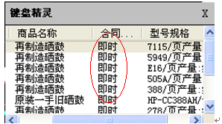1

4、当某产品型号较多时，查询不够便捷。建议：

将“商品名称”和“型号规格”纳入搜索范围，用户可模糊输入，快速找到需要的商品。比如输入“硒鼓 2612”、“一级苹果”等。